淡江時報 第 1215 期
淡水商工師生參訪 認識本校環境及國際交流資源
學校要聞
【記者徐慧珊、彭子薰淡水校園報導】新北市淡水商工師生132人，4月30日下午1時10分至本校參訪，由招生策略中心接待，依興趣及類組分成3條路線，安排校園導覽及學院系介紹，協助學生認識本校學習環境與特色，啟發他們對未來的想像，同時提升他們對本校的好感，未來能就讀本校。

路線一前往Q409聆聽外語學院與商管學院的介紹，英文系副教授劉佩勳提到該系出路廣泛，且學校擁有豐富的獎學金與姐妹校資源，未來可選擇大三出國及雙聯學位，提升國際視野與競爭力；日文系副教授徐佩伶說明學習外語的重要性，提醒應注重語境與文化敏感度，以免造成誤解或冒犯對方；俄文系副教授蘇淑燕表示，俄語相對較難入門，但該系提供系統化訓練，可幫助學生有效掌握語言，也舉辦俄語競賽及節慶活動，讓學生體驗俄羅斯文化；德文系主任林郁嫺介紹該系課程結合實務與人文，培養學生具備跨領域專長，並鼓勵學生到企業實習或申請交換學生，拓展見聞與經歷。最後由公行系助理教授辛昀浩介紹商管學院及各系特色與發展前景。

路線二首先前往文學院，由中文系副教授羅雅純介紹學系特色及智慧e筆；歷史系助理教授蔡育潞分享該系職涯發展，以及歷史結合美食的滬尾宴；資圖系助理教授張嘉玲說明AI融入資圖課程後，可更廣泛應用；大傳系助理教授蔡銘益介紹淡江電視台、淡江之聲廣播電台及淡江影像藝術工坊等實習媒體；資傳系助理教授楊智明則展示資傳學生在遊戲、影像、動畫及行銷的成果，最後由教科系主任陳慶帆、教設系主任鄧建邦介紹教育學院及學系特色，並參觀教科系的攝影棚及麥金塔電腦教室。路線三前往AI創智學院，體驗實境場域中的「魔鏡之旅」、「虛實混搭」等設施，並由土木系助理教授黃明慧介紹工學院各學系的教學特色及資源。

參訪學生紛紛表示校園風景美麗，擁有許多可選擇的學系及跨領域課程資源，其中對外語學院印象深刻，教師們生動有趣的介紹，以及多元文化活動，增進了他們對外語學系的認識與好感。也有學生提出想更進一步認識大傳系的實習媒體，以及資傳系的遊戲成品。帶隊教師則表示淡江校譽良好且資源豐富，希望未來有更充足的時間認識淡江的各學系特色。
2025/05/12

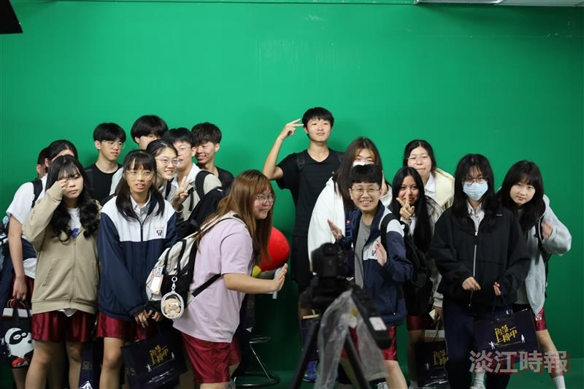
參訪學生們在教科系的影棚開心合影。（攝影／彭子薰）

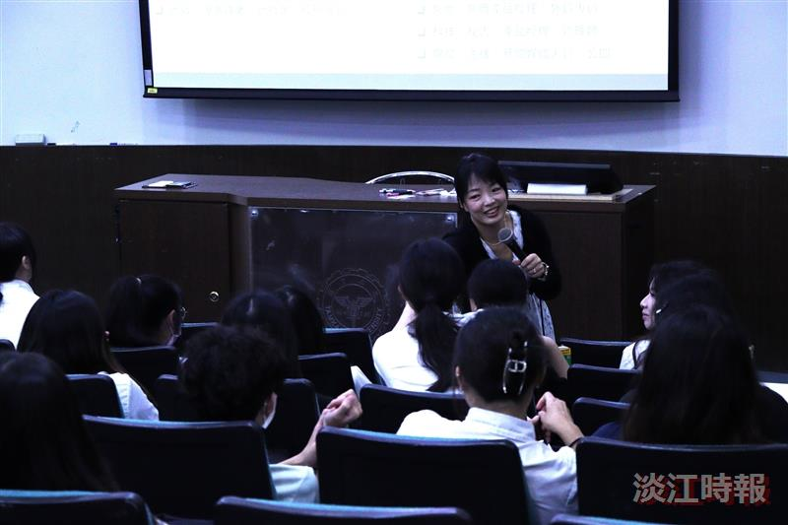
英文系副教授劉佩勳與學生互動。（攝影／徐慧珊）

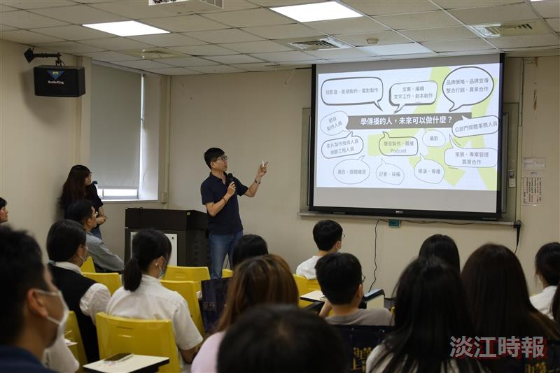
大傳系助理教授蔡銘益介紹大傳系的發展前景及未來出路。（攝影／彭子薰）

